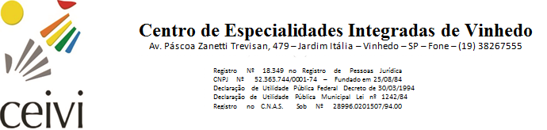

Relatório de Atividades e Resultados – Saúde
Convênio: 42/2020
JULHO – de 2021

Estratégias de Atendimento - Pandemia

- Atendimento remoto para os casos que necessitam e por solicitação familiar;
- Todos os serviços prioritariamente em atendimento presencial.

1 - Atividades com Atendidos

1.1 - Total de Atendidos no mês: 55

1.2 - Total de Atendimentos Terapêuticos: 362

ÁREA | Nº DE ATENDIDOS | Nº DE TERAPIAS REALIZADAS
Fisioterapia | 55 | 130
Fonoaudiologia | 55 | 62
Psicologia | 55 | 77
Terapia Ocupacional | 55 | 85
Médicos | 55 | 8

